Fisheriris Datasets

Varolan fisheriris datasetimiz Ronald Fisher tarafından 1936 The use of multiple measurements in taxonomic problems örnek olarak üç ilgili türün iris çiçeklerinin morfolojik çeşitliliğini ölçmek için toplar .Üç türden ikisi Gaspe yarımadasında hepsi aynı meradan toplanmış, aynı günde toplanmış ve aynı kişi tarafından aynı aparatla ölçülmüştür. Veri seti, üç iris türünün (iris setosa, iris virginica ve iris versicolar) her birinden 50 örnekten oluşmaktadır. Toplam 150 tane datamız bulunmaktadır. Her bir örnekten cm cinsinden sepal ve petal uzunluk ve genişliklerine göre verilerimiz verilmiştir. Bu verilere bakılarak türü tahmin etmeye çalışılmıştır.Verilerimizi Matlab ortamına aktardık hem script dosyasında hemnde command da verilere ulaşılabilir.

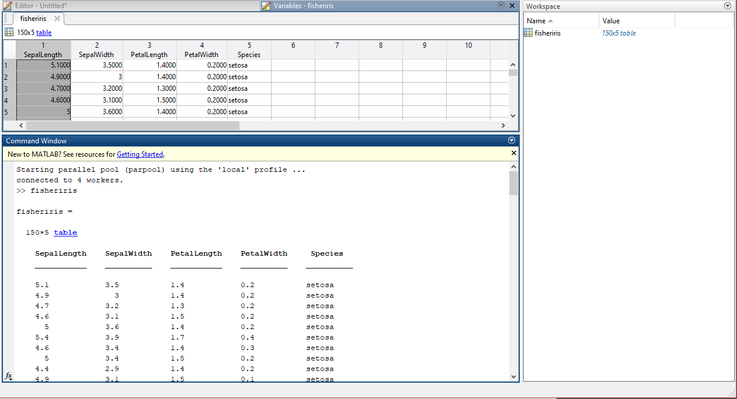

Knn sınıflandırma yöntemiyle elimizde giriş ve çıkış değerleri bilinen verileri kullanarak daha önce karşılaşılmayan giriş verisine göre çıkışı tahmin edilmeye çalışılmıştır. Knn sınıflandırma algoritmasının çalışma mantığına göre tahmin ettiğimiz kısım için k değerine göre (yakınsaklığına göre örn :1,3,5..) en fazla hangi değerleri barındırıyorsa tahmin işlemini en fazla barındırılan türe göre daha yakındır deyip setosa,virginica veya versicolor olduğunu tahmin etme işleminde yardımcı olacaktır.

Knn algoritmasında k=1 seçildiğinde başarı oranı : %86.0
Knn algoritmasında k=3 seçildiğinde başarı oranı : %88.0
Knn algoritmasında k=5 seçildiğinde başarı oranı : %85.3 olduğu görülmüştür. Bu yüzden k değerinin 3 seçildiği yani başarı oranın yüksek olduğu algoritmayı kullanıyoruz.

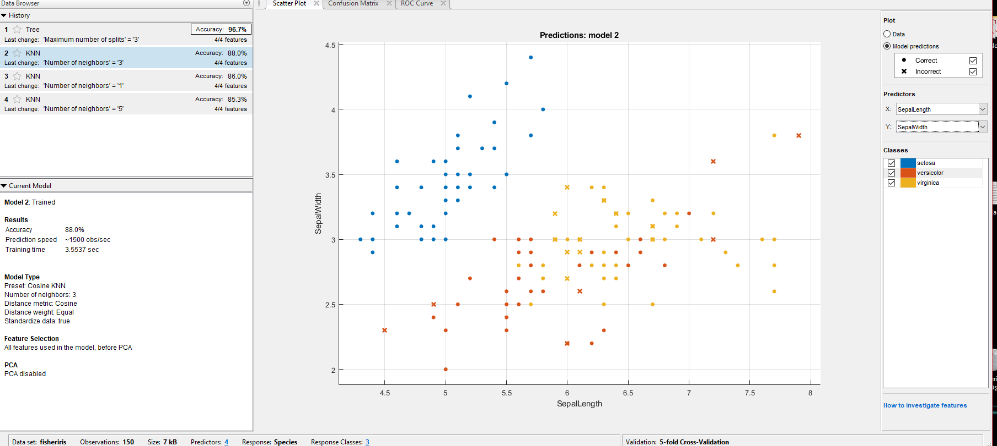

Currunt model kısmında results bölümünde başarı oranı, tahmin hızı ve training zamanı verilmiştir. Model type kısmında knn algoritması Cosine Knn seçilmiş ve k değerinin 3 seçilmiş olduğu gösterilir. Mesafe metriği ve ağırlığı seçilen algoritmanın özelliklerine göre otomatik ayarlanmıştır.verileri standartlaştırma özelliği aktif edilmiş ve fisheriris datasında herhangi bir veri fazlalığı olmadığından pca aktif edilmemiştir, engellenmiştir.

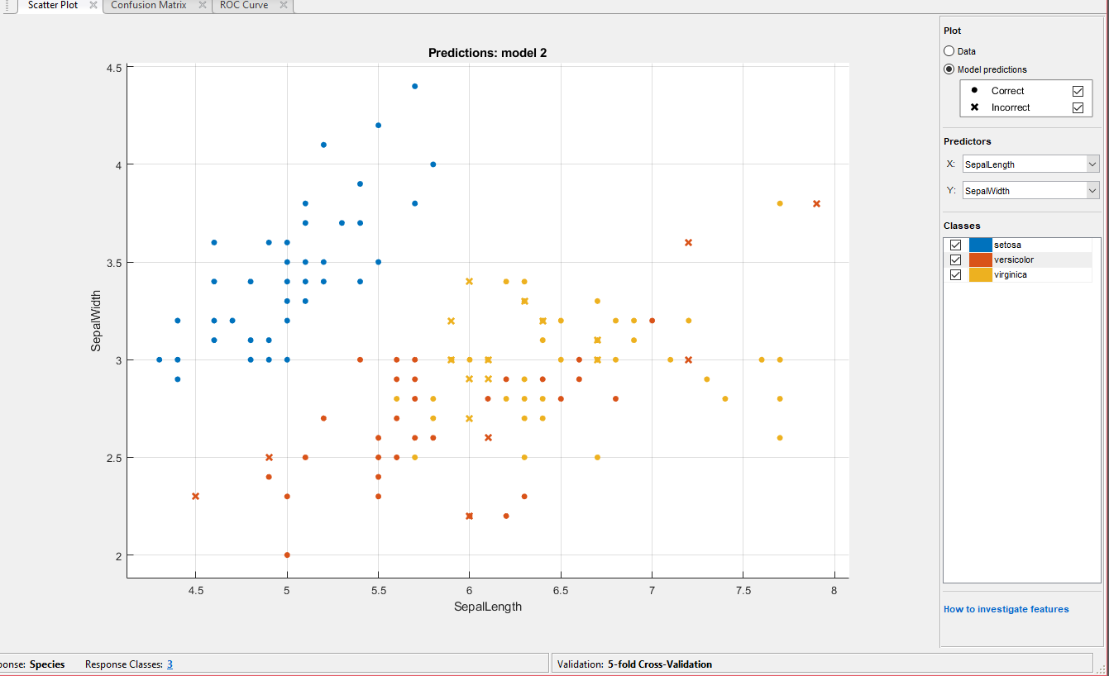

Scarlet plot da gösterilen sağ taraftaki renklendirmelerden de anlaşılacağı üzere mavi setosa, kırmızı versicolor ve turuncu virginica verilerinin dağılımlarıdır. Yukarıdan data seçeneğiyle sadece modelleri seçebilir aynı zamanda model predicitons ile model tahminlerine correct (doğru) ve incorrect (yanlış) seçenekleriyle data incelenebilir. Yukarıda sepal özelliğinin uzunluğu ve genişliğine göre x ve y doğrusu ( scarlet plot )oluşturulmuştur.
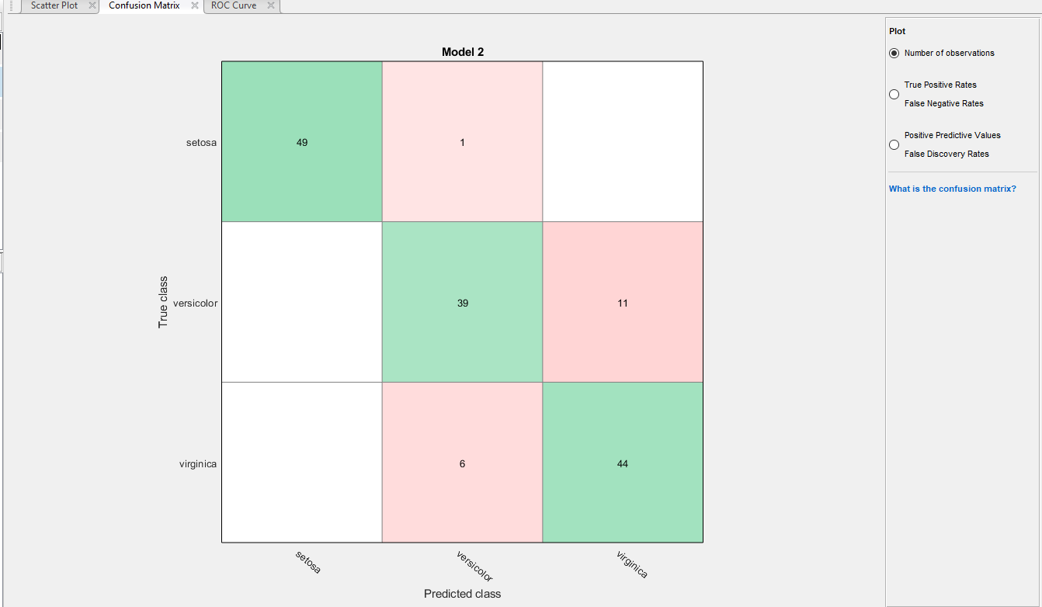
Yukarıdaki confusion matris görülmektedir. Setosa içim 50 değer içerisinden 49 doğru 1 yanlış hesaplama, versicolor için 39 doğru 11 yanlış hesaplama, virginica için 6 yanlış 44 doğru hesaplama yapılmıştır.Yandaki plot seçenekleriyle %lik değerlerine bakabiliriz.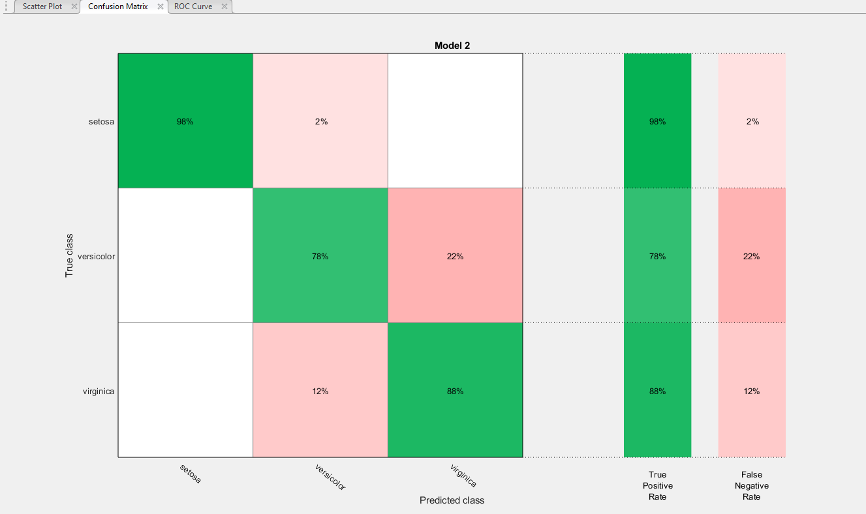
%lik değerlere göre setosa için %98 başarılı %2 başarısız değer, versicolor için %78 başarılı %22 başarısız değer, virginica için %88 başarılı %12 başarısız değer bulunmuştur.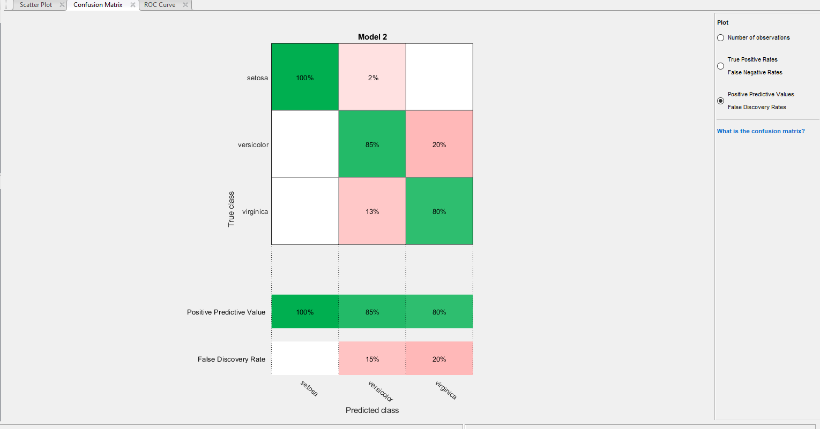
Burada da doğru ve yanlış öngörü değerlerine göre setosa versicolor ve virginica için %lik hesaplama yapılmıştır.Setosa için %100 lük başarıyla, versicolor için %85lik başarıyla ve virginica için %80lik başarıyla doğru tahmin edilme yapılmaktadır.

.m dosyası içi açıklamalar;
Giriş için TraninigData : Matlaba aktarıldığı gibi aynı öngörücü ve çıkış sutünlarını içeren tablodur.
Çıkış için traindeClassifier: knn sınıflandırıcıyı içeren yapıdır ve bu yapı sınıflandırıcı hakkında bilgiler içeren çeşitli alanlardan oluşur.
trainedClassifier.predictFcn: Yeni veriler hakkında tahminler yapmak için bir işlevdir.

validationAccuracy: doğruluğu yüzde olarak içerir ve içinde her model için genel doğruluk puanını görüntüler.

Orijinal veriseti ile eğitilmiş bir sınıflandırıcıyı yeniden eğitmek için;

[trainedClassifier, validationAccuracy] = trainClassifier(T)

Eğitilmiş verisetinde tahminde bulunmak için ;

yfit = trainedClassifier.predictFcn(T2)

Bu kod tüm sınıflandırıcı seçeneklerini belirtir ve sınıflandırıcıyı eğitir;
classificationKNN = fitcknn(...
predictors, ...
response, ...
'Distance', 'Cosine', ...
'Exponent', [], ...
'NumNeighbors', 3, ...
'DistanceWeight', 'Equal', ...
'Standardize', true, ...
'ClassNames', categorical({'setosa'; 'versicolor'; 'virginica'}));

Öngörme işlevi ile sonuç yapısını oluşturma işlemi için ;

predictorExtractionFcn = @(t) t(:, predictorNames);
knnPredictFcn = @(x) predict(classificationKNN, x);
trainedClassifier.predictFcn = @(x) knnPredictFcn(predictorExtractionFcn(x));

Bu kod, modeli eğitmek için verileri doğru şekle dönüştürür;

inputTable = trainingData;
predictorNames = {'SepalLength', 'SepalWidth', 'PetalLength', 'PetalWidth'};
predictors = inputTable(:, predictorNames);
response = inputTable.Species;
isCategoricalPredictor = [false, false, false, false];

Cross-validation gerçekleştirmek için ;
partitionedModel = crossval(trainedClassifier.ClassificationKNN, 'KFold', 5);

Validation tahminlerini hesaplamak için ;
[validationPredictions, validationScores] = kfoldPredict(partitionedModel);

Validation doğruluğunu hesaplamak için;
validationAccuracy = 1 - kfoldLoss(partitionedModel, 'LossFun', 'ClassifError');

